附件2
网上报名指南

- 如何登录报名系统
报考人员可以通过http://bfsyzp.huikao8.cn进行在线报名。
推荐在1280*1024分辨率下使用360（极速模式）、搜狗（高速模式）、IE（IE9及以上版本）、谷歌浏览器访问系统。为防止他人修改报名人员的个人资料，报名人员登录操作完毕后，必须退出系统并关闭浏览器。
- 报名的具体步骤有哪些？
考生报名的流程为：考生注册—>上传照片—>选择考试-->查看考试文件-->填写报考信息—>选择报考职位—>信息确认—>信息审核—>网上缴费—>报名完成—>下载报名表—>下载承诺书。
- 报名应注意哪些事项？
1.注册时请务必准确填写本人的姓名和证件号码信息，一经注册将不能修改。
2、为确保报名工作顺利进行，报考人员登录系统前，须仔细阅读首页《友情提示》相关内容，并下载“照片处理工具”，对个人电子照片进行预处理。
特别提醒：考生必须使用官方网站提供的“照片审核处理工具”进行照片处理；使用任何其他非官方网站（特别是培训机构网站）提供的照片处理工具，照片将无法上传到报名系统。
3.报考人员应仔细阅读《报考文件》相关内容，认真阅读《诚信承诺书》，熟悉须知相关内容，严肃对待。
4.填写报名信息时，标记为*的部分为必填项。
5.未通过资格审查的，在报名结束前可以更改、补充报名信息，也可以申请改报其他职位。报名时间截止后不能更改、补充报名信息，也不能申请改报其他职位。
6.为防止他人修改报考人员的个人资料，报考人员登录操作完毕后，必须退出系统并关闭浏览器。
- 信息确认时发现信息有误如何处理？
考生报名确认时，查看信息发现有误，在报名信息确认前，可点击左侧菜单“查看报考状态”，进入报考流程页面，点击“填报信息”按钮，进行信息的修改。
若报名信息已确认，请点击左侧菜单“取消报名信息确认”，取消报名信息确认后，点击“查看报考状态”，进入报考流程页面，点击“填报信息”按钮，进行信息的修改。
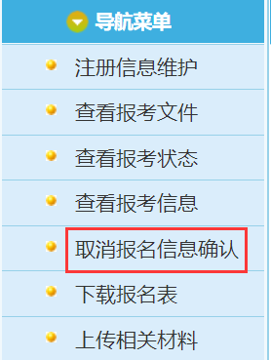
注意：请考生在注册时务必准确填写本人的姓名和身份证号信息，一经注册将不能修改。
若考生已注册的姓名或身份证号码有误，可重新注册账号，重新报名。重新注册时，须使用新手机号。
若考生需更换注册的手机号码，请登录系统后，点击“注册信息维护”，进入页面后，点击“更换手机”按钮，更换手机号码。
- 网上支付成功，但系统显示还未完成报名，如何解决？
该问题是由于网络或其他因素导致支付平台支付信息无法返回报名确认系统。若银行卡确实扣款，请记录支付订单号，联系当地考试管理机构进行支付记录核对，无需重复缴费。
- 点击【支付】按钮，无法跳转至支付平台，如何解决？
首先检查电脑上是否安装并开启360安全卫士、360杀毒、腾讯电脑管家或金山毒霸等杀毒软件，如电脑已开启此类软件，请先临时退出此类软件，重试支付操作，观察能否跳转。
手机浏览器无法完成缴费操作，请切换至电脑端进行缴费。
如还未解决，该情况可能是由于考生报名电脑IE浏览器安全设置造成的，请按以下步骤操作：
IE浏览器菜单栏—>工具选项下“Internet选项”—>隐私选项卡中将倒数第二个复选框“启用弹出窗口阻止程序”取消勾选，最后点击“确定”。效果如下图：
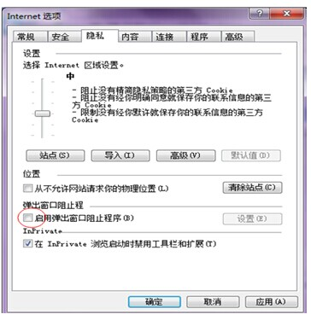
- 成绩查询
考生请及时关注网站公告信息，在规定时间内登录系统，进行成绩查询。
- 咨询电话
1. 有关本次招聘职位要求的专业、学历、学位、资格条件以及备注栏填写等信息需要咨询时，请直接拨打报考咨询电话:0411-82625607（此号码于2月15日至2月24日，工作日上午08:30-11:00，下午13:30-17:00接受咨询）。
2.有关本次招聘报名网站技术方面的问题，请在工作日上班时间向技术部门咨询。联系电话：0532-58701631。

